МИНИСТЕРСТВО ОБРАЗОВАНИЯ РОССИЙСКОЙ ФЕДЕРАЦИИ
РЯЗАНСКИЙ ГОСУДАРСТВЕННЫЙ РАДИОТЕХНИЧЕСКИЙ УНИВЕРСИТЕТ

МЕТОДИЧЕСКИЕ УКАЗАНИЯ
к лабораторной работе по дисциплине РТЦ и С, часть I,
для студентов вечернего факультета
по направлению ”Радиотехника”

Рязань 2008

Порядок выполнения и оформления лабораторных работ
Лабораторные работы по курсу "РТЦиС" выполняются на универсальной лабораторной установке фронтальным методом после изучения соответствующих разделов лекционного курса. Работы ,каждая продолжительностью 4 академических часа, выполняются бригадным методом. Каждой бригаде выдается общее задание на предварительный расчет и эксперимент.
Лабораторная работа включает предварительную (домашнюю) подготовку и экспериментальную работу в лаборатории. Домашняя подготовка предусматривает изучение теоретического материала по теме работы, выполнение предварительных расчетов и графических построений. Занятие в лаборатории состоит из следующих этапов:
-проверка преподавателем подготовленности студента к выполнению лабораторной работы;
-выполнение эксперимента;
-обработка результатов эксперимента (построение графиков, вычисление заданных параметров, сравнение результатов расчета и эксперимента);
-проверка результатов эксперимента преподавателем;
-защита предыдущей лабораторной работы.
Каждый студент оформляет персональный отчет по проделанной лабораторной работе. Отчеты по всем лабораторным работам помещаются в отдельной общей тетради, которая после окончания цикла лабораторных работ сдается на кафедру.
Отчеты о лабораторных работах должны быть оформлены в соответствии с требованиями ЕСКД, графическая часть отчета выполняется на миллиметровой бумаге карандашом.
Защита лабораторной работы проводится каждым студентом персонально по материалам, приведенным в отчете. При подготовке к защите рекомендуется пользоваться контрольными вопросами. Студент, отчитавшийся по всем лабораторным работам, автоматически получает зачет по лабораторному практикуму.

Лабораторная работа № 1
ОЗНАКОМЛЕНИЕ С ОСНОВНЫМИ ПРИБОРАМИ, СТАНДАРТНЫМИ СИГНАЛАМИ И ИХ СПЕКТРАМИ
Цель работы
Ознакомится с лабораторной установкой, техническими характеристиками и правилами эксплуатации измерительных приборов, используемых в лаборатории, характеристиками основных стандартных сигналов и методикой измерения их параметров.
Оборудование рабочего места
Лабораторная установка позволяет выполнить цикл лабораторных работ и состоит из базового блока (рис.1), сменного функционального устройства и комплекта радиоизмерительных приборов: милливольтметра В3-38, генератора сигналов звуковых и ультразвуковых частот Г3-33, генератора сигналов частот Г4-18А, электронного осциллографа С1-68. Кроме того, часть измерительных устройств смонтирована внутри базового блока и сменных функциональных
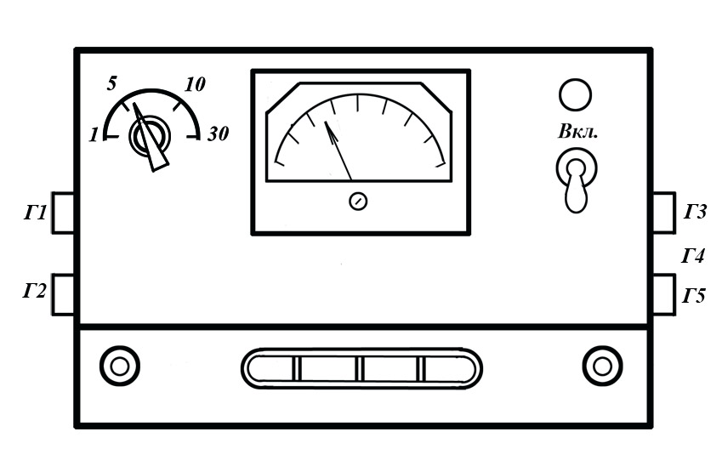
устройств. Гнезда для подключения измерительных приборов к различным точкам исследуемых схем располагаются на боковых панелях базового блока: гнезда Г1 и Г2- слева, гнезда Г3, Г4, Г5- справа. На верхней панели каждого сменно-
Рис.1.базовый блок лабораторной установки го функционального устройства
изображается упрощенная принципиальная или структурная схема исследуемого устройства и располагаются различные ручки регулировок, переключатели и тумблеры.
Технические характеристики и правила эксплуатации измерительных приборов приводятся в приложении.

Основные обозначения, расчетные
формулы и определения

В радиотехнике сигналами являются электрические колебания различной формы. Форму сигнала можно наблюдать на экране осциллографа, параметры сигнала измеряют при помощи тех же осциллографов, вольтметров спектров и т.п.Для изучения свойств сигналов и цепей широко используют детерминированные периодические колебания, источниками которых являются генераторы стандартных сигналов, выпускаемых промышленностью.
Периодический сигнал описывается функцией:
S(t)=S(t+nT), (1)
где T-период сигнала, n=±1, ±2, …..
Простейшим периодическим колебанием является гармоническое колебание:
S(t)=Acos(Ωt+φ), (2)
Где А- амплитуда, Ω=2πF- частота, φ- начальная фаза колебания.
$S(t)=\frac{a_{0}}{2}+\sum_{n=1}^{∞}{A_{n}}\text{cos}(nΩt+ϕ_{n})=\sum_{n=−∞}^{∞}{{\underline{C}}_{n}}e^{\text{jn}Ωt}\text{.}$Периодический сигнал можно представить рядом Фурье:

(3)

Где Ω=2πF=2π/T, A_{n}=A_{n}e^{jφ}_{n}=$2⋅{\underline{C}}_{n}\text{.}$
Коэффициент ряда Фурье определяется в виде:
$\frac{a_{0}}{2}=\frac{1}{T}\int_{0}^{T}{S(t)\text{dt}}$, ${\underline{A}}_{n}=\frac{2}{T}\int_{0}^{T}{S(t)e^{−\text{jn}Ωt}}\text{dt}$. (4)
Ряд(3)описывает разложение сигнала (1) по системе базисных гармонических функций с вещественными амплитудами А_{n}, частотами nΩ ,(n=1,2,3,...), начальными фазами φ_{n} или по системе базисных
комплексных экспоненциальных функций с комплексными амплиту-дами ${\underline{C}}_{n}$ и частотами nΩ, (n=0,±1,±2,…).
Распределение амплитуд или начальных фаз гармонических составляющих по частоте называется амплитудным или фазовым спектром сигнала соответственно. Спектр периодического сигнала является дискретным, или линейным. Для сигнала в виде периодической последовательности прямоугольных импульсов с амплитудой U, длительностью τ_{и} и периодом T=1/F амплитуды гармонических составляющих спектра в соответствии с формулами (4) определяется выражениями:

$\frac{a_{0}}{2}\text{=U}\frac{τ_{и}}{T}$, $A_{n}=\frac{2Uτ_{и}}{T}\left|\frac{\text{sin}nπ{τ_{и}}/T}{nπ{τ_{и}}/T}\right|\text{.}$ (5)

Сигналы, амплитудный спектр которых примыкает к нулевой частоте, называются видеосигналами. В отличие от них радиосигналы являются узкополосными высокочастотными колебаниями, спектр которых сосредоточен в узкой полосе, примыкающей к несущей частоте.
Примером простейшего радиосигнала может служить амплитудно-модулированное колебание при гармонической модуляции. Аналитическое выражение такого колебания можно представить в виде:

$a(t)\text{=A}\left[1+M\text{cos}\left(Ωt+ϕ\right)\right]\text{cos}\left(ω_{н}t+Q\right)$ (6)

Где A, ω_{н}, Q-амплитуда, частот и начальная фаза несущего высокочастотного колебания;
Ω=2πF, φ-частота и начальная фаза низкочастотного управляющего колебания (2);
М- коэффициент глубины модуляции, характеризующий изменение амплитуды несущего колебания в соответствии с гармоническим управляющим сигналом (2).
Как правило ω_{н} >>Ω ; М≤1 ,
Из выражения (6) путем тригонометрических преобразований не-
трудно получить:

$\begin{aligned}a(t)\text{=A}\text{cos}\left(ω_{н}t+Q\right)+\frac{1}{2}\text{AM}\text{cos}\left[\left(ω_{н}+Ω\right)t+Q+ϕ\right]+ \\ +\frac{1}{2}\text{AM}\text{cos}\left[\left(ω_{н}−Ω\right)t+Q−ϕ\right]\end{aligned}$ (7)

Таким образом, амплитудный спектр АМ- колебания с гармонической модуляцией содержит три гармонические составляющие с амплитудами А на частоте f_{н} , $\frac{1}{2}\text{AM}$ на частоте f_{н}+F и $\frac{1}{2}\text{AM}$на частоте f_{н}-F .

Описание лабораторной установки

В сменном блоке находится генератор прямоугольных видеоимпульсов и анализатор спектра, позволяющий производить анализ амплитудно-частотного спектра периодического колебания.
Принцип работы анализатора амплитудно-частотного спектра основан на использовании резонанса. В одном из методов периодическое колебание S(t) подается на узкополосный полосовой фильтр. При совпадении частоты nΩ гармонической составляющей исследуемого периодического колебания с частотой настройки узкополосного фильтра стрелочный индикатор резонанса дает показания, пропорциональные амплитуде гармоники A_{n} .
Для измерения амплитудно-частотного спектра последовательно перестраивают узкополосный фильтр и фиксируют частоты резонанса в соответствующие им максимальные показания стрелочного индикатора. Такой метод спектрального анализа с помощью перестройки фильтра на практике не используются. Наибольшее применение находит метод , при котором производится смещение (сдвиг) сигнала относительно фиксированной резонансной частоты фильтра. Этот метод используется в лабораторном анализе амплитудно-частотного спектра, структурная схема которого представлена на рис.2.
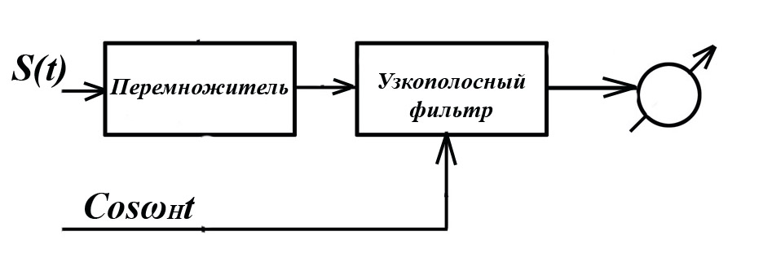
Для получения спектра, смещающегося по шкале частот, производится умножение исследуемого колебания S(t) на вспомогательное гармони-ческое напряжение cosω_{н}t,
Рис.2 частоту которого ω_{н} можно
изменять.
Колебание на выходе перемножителя:
$\begin{aligned}S_{\text{вых}}(t)\text{=S}(t)\text{cos}ω_{н}t=C_{0}\text{cos}ω_{н}t+\sum_{n=1}^{∞}{C_{n}\text{cos}}[\left(ω_{н}+nΩ\right)t+ϕ_{n}]+ \\ +\sum_{n=1}^{∞}{C_{n}}\text{cos}\left[\left(ω_{н}−nΩ\right)t−ϕ_{n}\right]\text{.}\text{.}\end{aligned}$

(8)

Из этого выражения видно, что в спектре выходного колебания содержится несущая с частотой ω_{н} , верхняя боковая полоса с частотами ω_{н}+nΩ и нижняя боковая полоса с частотами ω_{н}-nΩ .Напряжение с выхода перемножителя поступает на узкополосный фильтр с фиксированной резонансной частотой ω₀. Выходное напряжение фильтра измеряется стрелочным индикатором. Примеры амплитудно-частотного спектра (АС) колебания на выходе перемножителя, построенного на основании (8) для определенного значения частоты ω_{н}, и амплитудно-частотной характеристики (АЧХ) узкополосного фильтра приведены на рис. 3.
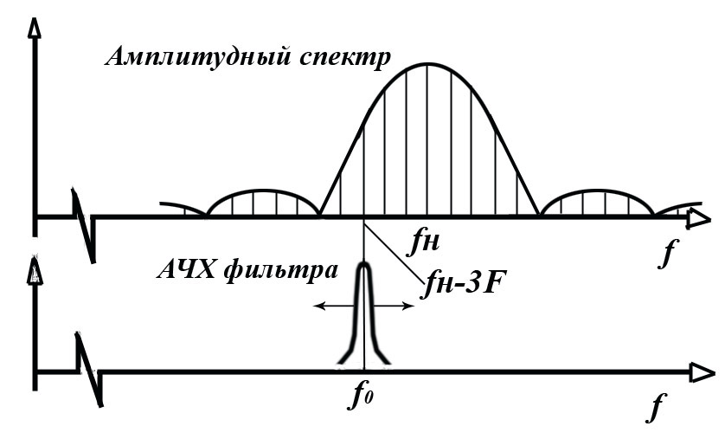
Рис.3

Для случая, представленного на этом рисунке, узкополосный фильтр оказывается настроенным на частоту ω_{н}-3Ω. Тогда при достаточно узкой полосе пропускания амплитуда выходного напряжения фильтра и показания стрелочного индикатора будут пропорциональны С₃- амплитуде 3-й гармоники входного колебания S(t). Если изменять частоту вспомогательного гармонического напряжения ω_{н}, то происходит сдвиг спектра и последовательная настройка узкополосного фильтра на частоте ω_{н}-nΩ, т.е. обеспечивается равенство ω_{н}-nΩ=ω₀.
При резонансе показания индикатора будут пропорциональны амплитуде n-й гармоники С_{n}, в частоте этой гармоники может быть найдена из соотношения nΩ=ω_{н}-ω₀..
Передняя панель сменного блока лабораторной установки показана на рис.4. Периодическая последовательность прямоугольных импульсов формируется генератором импульсов, работающим в ждущем режиме. Длительность импульсов отрицательной полярности плавно регулируется потенциометром "Длительность, мкс", выведенным на переднюю панель. Частота повторения импульсов равняется частоте внешнего генератора низкой частоты (ГНЧ), напряжение с которого подводится к гнездам Г1. Периодическая последовательность прямоугольных импульсов от генератора импульсов поступает на гнездо Г3. Это необходимо для наблюдения и зарисовки осциллограмм колебаний, спектры которых исследуются. К гнездам Г5 подводится короткий синхроимпульс для осуществления внешней синхронизации осциллографа.
В балансовом модуляторе происходит перемножение исследуемого колебания S(t) на вспомогательное гармоническое напряжение частоты ω_{н}. Последнее поступает от внешнего генератора высокой частоты (ГВЧ) к гнездам Г2, соединенным со вторым входом балансового модулятора. Параметры узкополосного фильтра лабораторной установки:
-резонансная частота f₀=110 кГц,
-полоса пропускания $Δf_{0,7}=\text{25}\text{Гц}$
Регулировка амплитуды колебания на входе узкополосного фильтра, производится ручкой "Калибровка", выведенной на переднюю панель сменного блока.
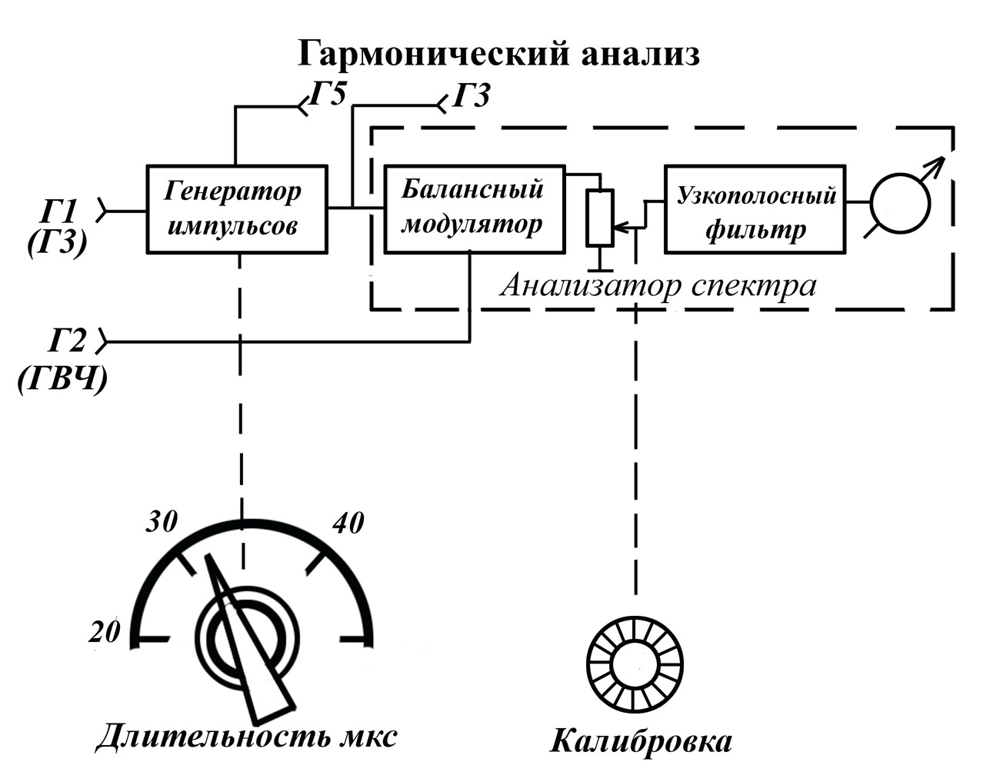
Рис.4

Домашнее задание
- Ознакомиться с описанием рабочего места и лабораторного макета.
- Изучить основные технические характеристики и правила эксплуатации измерительных приборов, используемых в лабораторной работе (см. приложение).
- В соответствии с таблицей задания записать аналитические выражения и нарисовать форму (с указанием масштаба по осям координат) следующих сигналов:
а) гармонического колебания;
б) периодической последовательности прямоугольных импульсов;
в) АМ- колебания с гармонической модуляцией.
- Рассчитать и построить амплитудные спектры сигналов с параметрами по п.3. При построении спектра периодической последовательности прямоугольных импульсов по оси ординат
откладывать значения А_{n}/а₀, по оси абсцисс - значения циклической
частоты f в килогерцах. Число рассчитываемых значений гармоник импульсной последовательности должно быть не менее 15. Результаты расчетов свести в таблицу.

Таблица заданий
U* 0,4+0,05К, В
F* 8-0,2К, кГц
f_{н}* 100+3К, кГц
τ_{и} 30+К, мкс
М 23+5К, %
К номер бригады
φ = θ = 0⁰

Лабораторное задание
- Включить измерительные приборы, дать им прогреться в течении 8-10 минут и подготовить их к работе в соответствии с инструкцией (см. приложение).
- Установить на выходе НЧ генератора напряжение с действующим значением U=U* (по стрелочному прибору генератора) и частотой F=F* в соответствии с таблицей заданий. Генератор должен работать при включенной внутренней нагрузке 600 Ом.
- Измерить вольтметром В3-38 напряжение на выходе НЧ генератора, сравнить полученный результат с заданным, оценить относительную погрешность, считая вольтметр В3-38 эталонным прибором.
- Пронаблюдать полученное в п.2 колебание на экране осциллографа (3-4 периода), зарисовать форму сигнала с обозначением масштаба величин по осям координат. По осциллограмме вычислить амплитуду, действующее значение, период и частоту сигнала. Оценить относительную погрешность измерения частоты по осциллографу, считая показания НЧ генератора эталонным.
- Подготовить лабораторный макет для наблюдения формы и измерения амплитудного спектра периодической последовательности прямоугольных импульсов, для этого:
- установить на сменном блоке переключателя П в положение 1;
- к гнездам Г1 лабораторного макета подвести напряжение от НЧ генератора с действующим значением U=1B и частотой F=F*;
- к гнездам Г2 подвести напряжение от ВЧ генератора с действующим значением U=1 B и частотой f=110 кГЦ;
- подключить вход осциллографа к гнездам Г3, а вход внешней синхронизации осциллографа- к гнездам Г5 лабораторного макета;
- включить в сеть лабораторную установку тумблером "Вкл." на базовом блоке и добиться устойчивого изображения на экране осциллографа периодической последовательности прямоугольных импульсов отрицательной полярности (1-2 периода колебания).
- Ручкой "Длительность, мкс", находящейся на сменном блоке, при помощи осциллографа установить заданную длительность импульса τ_{и}=τ_{и}*, измерить период повторения Т и амплитуду импульсов U.Зарисовать осциллограмму импульсов с обозначением масштаба величин по осям координат.
- Измерить амплитудный спектр импульсной последовательности.
  - Откалибровать стрелочный индикатор анализатора спектра, находящийся на передней панели базового блока лабораторной установки. Для этого ручкой "Калибровка" на сменном блоке установить стрелку индикатора приблизительно в середине шкалы и, слегка изменяя частоту ВЧ генератора вблизи f=110 кГц, добиться максимального показания индикатора. Записать точное показание полученной опорной частоты f₀ . Ручкой "Калибровка" установить стрелку индикатора на 100. При дальнейших изменениях показания индикатора будут соответствовать нормированным значениям амплитуд гармонических составляющих сигнала.
  - Медленно повышая частоту f ВЧ генератора, измерить нормированные значения амплитуд гармоник по максимальному отклонению стрелки индикатора. Значения частоты гармонических составляющих определяется как f-f₀.
Результаты измерений свести в таблицу и сравнить с результатами домашних расчетов.
- В соответствии с инструкцией по эксплуатации приборов (см. приложение ) получить на выходе ВЧ генератора амплитудно-модулированное колебание с параметрами U=U*, f_{н}=f_{н}*, М=М*, F=400Гц (для четных бригад) или F=1000Гц (для нечетных бригад). Генератор ВЧ должен работать в режиме внутренней модуляции.
- Пронаблюдать форму АМ- колебания на экране осциллографа, зарисовать осциллограмму с обозначением масштаба величин по осям координат, измерить коэффициент глубины модуляции М,% на основе соотношения:
$$\text{M=}\frac{A−B}{A+B},$$
где А и В соответственно максимальный и минимальный размеры изображения по вертикали на экране осциллографа.
- Измерить по осциллограмме период и частоту огибающей АМ-колебания, сравнить полученные результаты с исходными.
- Предъявить результаты эксперимента преподавателю, и после его разрешения выключить приборы и лабораторную установку, привести в порядок рабочее место.

Содержание отчета
- Основные технические характеристики используемых приборов (кратко).
- Результаты домашних расчетов и графических построений.
- Результаты измерений, осциллограммы, спектральные диаграммы. Рассчитанные и экспериментальные спектральные диаграммы импульсной последовательности с параметрами τ_{и}=τ_{и}*, F=F* должны быть построены на одном графике.
- Выводы и оценки полученных результатов.

Контрольные вопросы
- Каковы основные технические характеристики и правила пользования милливольтметром В3-38, генераторами Г3-33, Г4-18А?
- Как получить АМ- колебания на выходе генератора Г4-18А в режиме внутренней и внешней модуляции?
- Каковы основные технические характеристики осциллографа С1-68?
- Из каких соображений выбирается частота развертки и вид синхронизации осциллографа?
- Как измерить с помощью осциллографа амплитуду, частоту, длительность колебания?
- Что такое амплитудный и фазовый спектры периодических сигналов?
- Как влияет изменение длительности импульса и периода повторения периодического колебания на параметры его спектра?
- Дайте понятие ширины спектра; как она зависит от длительности импульса?
- Какая связь существует между спектрами импульсного (финитного) сигнала и соответствующего периодического сигнала?
- Чем отличается спектр радиоимпульса от спектра его огибающей?
- Объясните принцип действия лабораторного анализатора спектра.

Библиографический список
- Справочник по радиоизмерительной аппаратуре. М.: Энергия, 1976.
- Баскаков С.И. Радиотехнические цепи и сигналы: Учебник. М.: Высшая школа, 1983. с.41-43, 103-107.
- Гоноровский И.С. : Учебник. 4- е изд., перераб. И доп. М.: Радио и связь, 1986. с. 20-23, 26-27, 74-78.

